

Bases de arquitectura y analítica web

**Breve descripción:**

La estructura del sitio web de comercialización de experiencias turísticas es un aspecto fundamental que debe tener en cuenta la empresa para posicionar la página y mejorar la experiencia de los usuarios.

**Septiembre 2023**

Tabla de contenido

Introducción 3

1. Arquitectura web 4

1.1. Página web 5

1.2. Alojamiento (“hosting”) y dominio web 27

1.3. Certificados de seguridad 28

2. Analítica web 29

2.1 Los datos de la analítica web 2.0 30

Síntesis 45

Material complementario 46

Glosario 49

Referencias bibliográficas 50

Créditos 52

Introducción

Hasta ahora se ha dado una mirada al comercio electrónico de experiencias turísticas. Las herramientas tecnológicas aplicadas al sector turismo, cómo generar tráfico y una aproximación al contenido digital. En este componente formativo se enfocará en especial en la arquitectura y el diseño del sitio web que la empresa turística utiliza para comercializar sus experiencias, así como en la analítica web, que son factores clave para poder analizar el comportamiento de los usuarios y desarrollar estrategias de mejora que permitan alcanzar los resultados establecidos para el ecosistema digital.

# Arquitectura web

Hace referencia a la forma en la cual se establece la jerarquía de la información, la estructura y las categorías que conforman el sitio de Internet de la empresa turística. Una adecuada arquitectura mejora el funcionamiento del sitio, los usuarios y clientes potenciales tienen una buena experiencia en la navegación y el sitio es más fácil de rastrear para ayudar en el posicionamiento orgánico en los buscadores.

A continuación, se presenta una serie de aspectos que se deben tener en cuenta en la arquitectura web de comercialización de experiencias turísticas:

1. **Lenguaje e idioma:** definir el lenguaje y el idioma del sitio de internet.
2. **Secciones principales:** definir las secciones principales del sitio web.
3. **Categorías y subcategorías:** establecer las categorías y subcategorías interiores.
4. **Páginas principales**: definir las páginas principales y más destacadas.
5. **Rutas de acceso**: Identifican las rutas de acceso de los usuarios y clientes potenciales.
6. **Contenido del sitio:** establecer el contenido del sitio y cada sección.

**Arquitectura web**

Con el fin de tener mayor conocimiento sobre la forma de organizar bien los contenidos en una página web se invita a ver el siguiente video.

[**Enlace del video**](https://www.youtube.com/watch?v=VSXdCHSFHXM&t=30s)

## Página web

Básicamente son documentos a los que se puede acceder desde un navegador con acceso a Internet, estos documentos contienen información en diferentes formatos como, por ejemplo, audio, video y texto.

1. **En 1992:** aparecen las primeras páginas web. Estas páginas eran estáticas y se basaban en colores e imágenes.
2. **En 1997:** con la aparición del programa Flash, las paginas comienzan a ser desarrolladas con animaciones; pero eran muy lentas para cargar y con pocas visitas.
3. **En 2002:** aparecen los primeros blogs y algunas redes sociales. Se incorporan herramientas para la creación de páginas web para mejorar la usabilidad.

**Tipos de páginas web**

Existen diferentes tipos de página web y a su vez estos tipos se pueden clasificar según su construcción, la tecnología utilizada y la función que cumple; se invita a revisar el siguiente recurso para conocer en detalle estas clasificaciones:

1. **De acuerdo con su construcción**

Dentro de esta categoría se pueden destacar los siguientes dos tipos:

* **Estática:** este tipo de página no se actualiza, el contenido es el mismo. Los usuarios son lectores del contenido.
* **Dinámica:** este tipo de página se puede adaptar por medio de menús, imágenes o contenido que se actualiza periódicamente.

1. **De acuerdo con la tecnología utilizada**

Dentro de esta categoría se pueden destacar los siguientes tres tipos:

* **Páginas con Flash:** permiten incluir animaciones y videos
* **Páginas en HTML:** son estáticas
* **Páginas en lenguaje del servidor:** ofrecen más funcionalidades y permiten crear sitios web dinámicos.

1. **De acuerdo con la función que cumple:**

Dentro de esta categoría se pueden destacar los siguientes cuatro elementos:

* **Tienda “online”:** la función de estos sitios web es vender productos o servicios en Internet.
* **Blog:** es una página que se utiliza para publicar contenido, tipo artículos sobre un tema específico.
* **Web corporativa:** contiene la información de la empresa.
* **Foros:** son páginas de discusión donde los usuarios escriben sus opiniones sobre algún tema en concreto.

Teniendo en cuenta esta clasificación se debe definir una estrategia de acuerdo con los objetivos de la empresa y escoger los tipos de páginas web que le permitan comercializar las experiencias turísticas.

**Tipos de sitios web**

Con el fin de tener mayor conocimiento sobre los tipos de sitios web se invita a ver el siguiente video:

[**Enlace del video**](https://www.youtube.com/watch?v=nYCRkhAaTJU)

**Desarrollo web**

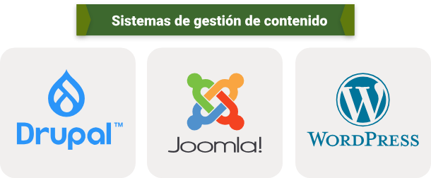

Para cualquier empresa turística es fundamental tener un sitio web con un excelente desempeño en donde pueda mostrar su información y se pueda interactuar con los usuarios. Por esto es necesario conocer sobre desarrollo web.

El desarrollo web se refiere a la construcción, creación y mantenimiento de sitios web. Incluye aspectos como el diseño web, la publicación web, la programación web y la base de datos gestión (Techlib, s.f.)

La mayoría de las grandes empresas turísticas tienen un equipo de desarrollo web dedicado a diseñar y mantener su sitio web; sin embargo, en los últimos años organizaciones más pequeñas, emprendedores e incluso personas naturales del sector están utilizando sistemas de gestión de contenido como WordPress, Drupal y Joomla, para crear y editar sus propios sitios web utilizando un sitio web interfaz.

En este sentido surge la inquietud sobre ¿cómo iniciar a desarrollar una página web? Pues bien, se invita a ver el siguiente video, en el que encontrará algunos “tips” importantes:

**Cómo empezar en desarrollo web**

Con el fin de tener mayor conocimiento sobre cómo iniciar a desarrollar una página web, se invita a ver el siguiente video.

[**Enlace del video**](https://www.youtube.com/watch?v=s_lUd8mhPpQ)

**Creación de la página web**

Para la creación de la página web de la empresa turística es importante definir el plan de trabajo y evaluar las diferentes opciones disponibles para poder elegir la más conveniente. Revise los aspectos más importantes que se deben tener en cuenta:

**Paso 1. Definir la idea de la página web**

La empresa debe definir cuál es el propósito principal y la funcionalidad de la página, estos son algunos de los tipos de sitios más utilizados para la comercialización de experiencias turísticas:

* Web corporativa.
* Tienda “online”.
* Blog.

**Paso 2. Registrar el nombre del dominio**

Antes de crear la página web de la empresa turística es necesario pensar en un nombre atractivo.

* Definir el nombre del dominio.
* Verificar que el nombre esté disponible.
* Elegir la mejor opción.
* Registrar el nombre.

**Paso 3. Elegir un servidor (“hosting”) web**

La empresa debe elegir un proveedor de servidor (“hosting”que se ajuste a las necesidades de la página web de comercialización de experiencias turísticas).

* Espacio.
* Soporte.
* Transferencia.
* Precio.
* Seguridad.
* Copias de seguridad.
* Certificado SSL.

**Paso 4. Elegir la plataforma para crear la página**

La elección de la plataforma para crear la página web depende del objetivo que tenga la empresa turística. Estas son algunas de las opciones disponibles.

* **Sistemas de gestión de contenidos:** son utilizados para las páginas web o blog que frecuentemente publican contenido o artículos. Ejemplos: WordPress, Joomla y Drupal.
* ***Scripts* de comercio electrónico:** son utilizados para crear la tienda virtual. Ejemplos: Tiendanube, PrestaShop, Magento, WooCommerce
* **Constructores de sitios web:** se puede crear la página web con pocos conocimientos de programación. Ejemplos: Wix, SiteBuilder, Squarespace, GoDaddy.
* **Desarrollar una página web propia**: programar páginas web desde cero con el equipo de desarrollo web de la empresa turística.

**Paso 5. Publicar, monitorear y mejorar**

La empresa turística debe tener información sobre el rendimiento de su página web, para esto es necesario recopilar estadísticas que le permitan analizar y tomar decisiones para mejorar continuamente.

* Implementar Google Analytics.
* Monitorear uso de recursos.
* Utilizar protocolo HTTPS.
* Reforzar la seguridad.
* Mejorar la velocidad.

Dentro de los sistemas de gestión de contenidos más conocidos está el Wordpress, a continuación, encontrará el paso a paso para la creación de una página web:

**Cómo crear una página web en WordPress gratis**

Con el fin de tener mayor conocimiento sobre cómo crear una página web en Wordpress, lo invitamos a ver el siguiente video.

[**Enlace del video**](https://www.youtube.com/watch?v=4UF3xVuWBu0)

**Estructura de la página web**

Una vez la empresa turística decide montar una página web es importante que conozca cuáles son los elementos básicos de una estructura web. Se invita a ver en el siguiente recurso los elementos que hacen parte de la estructura de la página web (Marketing, 2017):

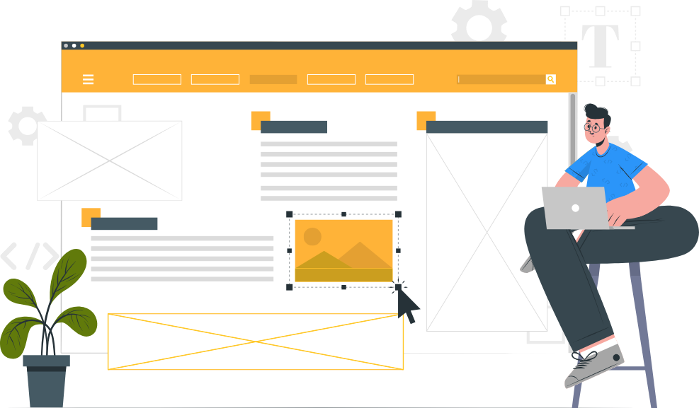

* **Menú:** es una barra que se encuentra en la parte superior de la web (en la cabecera), en donde aparecen los principales apartados que tiene la página de la empresa turística (quienes somos, servicios, contacto, productos y/o servicios y blog). Este apartado suele estar anclado en la parte superior de la web y no varía en ninguna de las secciones internas para que el usuario pueda verlo en todo momento.
* **Cabecera (“Header”):** esta es la sección que se encuentra al inicio de la página, por este motivo debe ser atractiva. Contiene el logotipo o nombre de la página web y una imagen principal (“banner”) o un “slider”con varias fotografías que pasan automáticamente.
* **Contenido (“Body”):** el contenido es todo el texto, imágenes, productos y/o servicios, etc. que se encuentra entre la cabecera y el pie de página. Toda esta información es la que va hacer que Google comprenda qué servicios ofrece la web de la empresa turística y la posicione en su buscador.
* **Barras laterales (“Sidebar”):** las barras laterales se utilizan para mostrar información importante que debe estar a la vista del usuario, como por ejemplo, un formulario de registro, las últimas ofertas o una imagen que enlace a alguna de las experiencias turísticas que se venda en la web, entre otras.
* **Pie de página (“Footer”):** el pie de página es la parte inferior de la página web, en esta zona se aprovecha para poner secciones de la web que tengan menos interés para los usuarios (aviso legal, política de “cookies”, etc.), datos de contacto de la empresa turística y las redes sociales.

**Diseño adaptable (“responsive”)**

El diseño adaptable o “responsive”es utilizado en los sitios web para adaptar los contenidos de diversos formatos a los dispositivos que utilice el usuario (computadores, tabletas, teléfonos inteligentes), esto genera un mayor alcance de la marca y mejora la experiencia de los usuarios al visitar el sitio web de la empresa turística.

Cada día más personas utilizan sus teléfonos móviles para acceder a Internet, en ocasiones reemplazando a los PC. Es por este motivo que la empresa debe tener un sitio web adaptable (“responsive”) para comercializar sus experiencias turísticas, esto le genera más clientes potenciales y una ventaja sobre las empresas del sector que no lo tienen. Entre muchas bondades que tiene el desarrollo web con diseño adaptable se reconocen las siguientes:

1. Bondades del desarrollo web con diseño adaptable

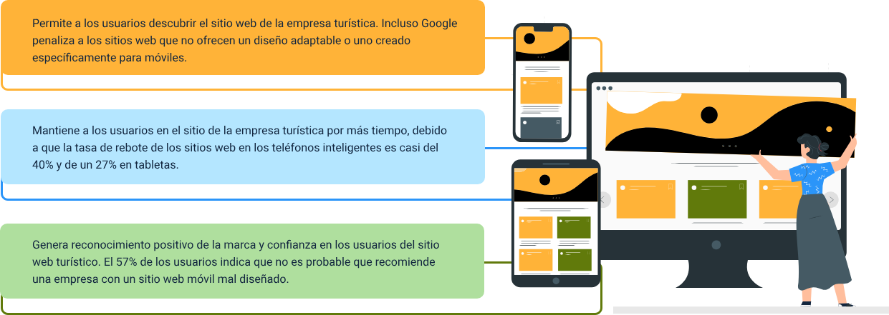

* Permite a los usuarios descubrir el sitio web de la empresa turística. Incluso Google penaliza a los sitios web que no ofrecen un diseño adaptable o uno creado específicamente para móviles.
* Mantiene a los usuarios en el sitio de la empresa turística por más tiempo, debido a que la tasa de rebote de los sitios web en los teléfonos inteligentes es casi del 40 % y de un 27 % en tabletas.
* Genera reconocimiento positivo de la marca y confianza en los usuarios del sitio web turístico. El 57 % de los usuarios indica que no es probable que recomiende una empresa con un sitio web móvil mal diseñado.

A continuación, se presentan algunos aspectos que se deben tener en cuenta para el diseño de un sitio web adaptable para la comercialización de experiencias turísticas:

1. Comercialización de experiencias turísticas

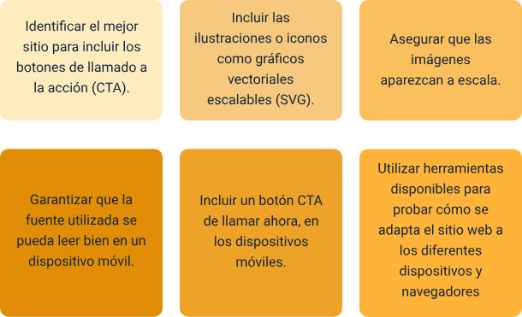

* Identificar el mejor sitio para incluir los botones de llamado a la acción (CTA).
* Incluir las ilustraciones o iconos como gráficos vectoriales escalables (SVG).
* Asegurar que las imágenes aparezcan a escala.
* Garantizar que la fuente utilizada se pueda leer bien en un dispositivo móvil.
* Incluir un botón CTA de llamar ahora, en los dispositivos móviles.
* Utilizar herramientas disponibles para probar cómo se adapta el sitio web a los diferentes dispositivos y navegadores.

Desea conocer cómo desarrollar una página web con diseño adaptable, se invita a explorar el siguiente recurso:

**Manual de “responsive web design”**

Con el fin de tener mayor conocimiento del tema puede revisar el manual, ingresando al enlace.

[**Enlace del documento**](https://desarrolloweb.com/manuales/responsive-web-design.html)

**La maqueta del sitio web (“mockup”)**

En la etapa de maquetación de un sitio web, la empresa turística debe estructurar, organizar y distribuir de manera gráfica los espacios y elementos que tendrá (menús, imágenes, botones, etc.) para tener una vista previa del sitio.

Durante esta etapa se definen, entre otros aspectos, los colores, las tipografías y el estilo para que el sitio cumpla con las necesidades de la empresa. Algunas de las ventajas de realizar una maqueta son:

1. Ventajas de la maqueta

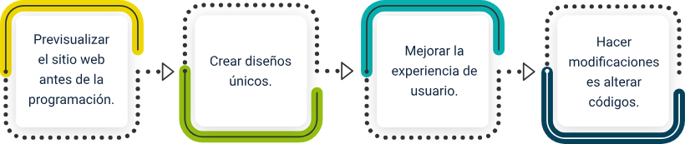

* Previsualizar el sitio web antes de la programación
* Crear diseños únicos.
* Mejorar la experiencia del usuario.
* Hacer modificaciones es alterar códigos.

Estimado aprendiz desea saber cómo desarrollar una página web en Adobe XD, lo invitamos a ver el paso a paso en el siguiente video:

**Como diseñar una página web - Adobe XD | paso a paso**

Con el fin de tener mayor conocimiento sobre cómo crear una página web en Adobe XD se invita a ver el siguiente video.

[**Enlace del video**](https://www.youtube.com/watch?v=ZopuGotHk7k)

**Maquetado “responsive” con CSS Grid**

Con el fin de tener mayor conocimiento sobre el maquetado “responsive” con CSS Grid | Diseño adaptativo se invita a ver el siguiente video.

[**Enlace del video**](https://www.youtube.com/watch?v=T4t00Hd3qZc)

**Contenido de la página web**

Hace referencia a las publicaciones de texto, auditivas o visuales que se realizan en el sitio web de la empresa turística. La página de Internet para la comercialización de las experiencias turísticas puede ser el primer punto de contacto entre la empresa y los clientes potenciales, por eso es importante mantener actualizado el contenido que se publica.

El contenido es importante para generar tráfico de su sitio de Internet. Por eso es clave crear contenido en diferentes formatos, que sea atractivo y esté organizado.

En este sentido se invita a revisar el siguiente recurso, en el que encontrará los tipos de contenido web más utilizados:

1. **Texto:** se puede publicar en la página web de la empresa turística como bloques de texto o dentro de imágenes.
2. **Animaciones:** se pueden agregar con la ayuda de Flash, Ajax, imágenes GIF y otras herramientas de animación.
3. **Imágenes:** es el contenido más utilizado en los sitios web de experiencias turísticas. Se pueden encontrar imágenes prediseñadas, fotos o dibujos.
4. **Audio:** de acuerdo con la estrategia de la empresa turística se puede incluir contenido en archivos de audio en el sitio web.
5. **Video:** es el contenido más utilizado en los sitios web de las empresas turísticas. Al publicar este tipo de contenido se debe asegurar que se pueda visualizar en diferentes navegadores.

**Seis tipos de contenidos que se hacen más virales en Internet**

Estimado aprendiz, ¿le gustaría saber cuáles son los seis tipos de contenidos que se hacen más virales en Internet?, en el siguiente enlace encontrará información al respecto.

[**Enlace del video**](https://www.youtube.com/watch?v=7JYAeCyWSLo)

**Usabilidad**

Hace referencia a la facilidad que tienen los usuarios de la página web de la empresa turística para ingresar y navegar de manera sencilla, segura e intuitiva. Se invita a ver este recurso, en el que encontrará algunos aspectos que debe considerar la empresa en el momento de diseñar y desarrollar un sitio web para la comercialización de experiencias turísticas, según Inboundcycle.

Se puede distinguir tres tipos de usabilidad de las páginas web:

1. **Beneficios**

* Mejora la experiencia y satisfacción de los usuarios.
* Mejora la comunicación con el usuario.
* Aumenta el tráfico.
* Aumenta la duración de las visitas.
* Disminuye el porcentaje de rebote.
* Fideliza a los usuarios.
* Aumenta las ventas por medio del sitio web.

1. **Optimizar la usabilidad**

* Estructurar y organizar los contenidos.
* El diseño es sencillo, en donde los contenidos se muestran separados y con una clasificación lógica.
* El menú debe ser accesible y visible.
* Los títulos deben ser claros y estratégicamente ubicados.
* La interacción debe ser fácil e intuitiva.
* Simplificar y sintetizar la información.
* Adaptar el sitio web a todos los dispositivos.

1. **Recomendaciones**

* Colocar menús de navegación en todas las páginas.
* No abusar de las ventanas emergentes (“pop-ups”).
* Añadir un mapa del sitio web para guiar al usuario y a los rastreadores de Google.
* No abusar de las animaciones u otros elementos que puedan distraer al usuario.
* Mantener un diseño coherente en toda la web y en sus distintos enlaces.
* Revisar y adaptar la versión móvil de todas las páginas de la web.

**Usabilidad**

Con el fin de tener mayor conocimiento sobre la usabilidad, se invita a ver el siguiente video:

Usabilidad web ¿Qué es y qué aporta al usuario? | MasterClass.

[**Enlace del video**](https://www.youtube.com/watch?v=Y7nLeu4cY38)

**Accesibilidad**

Busca facilitar el acceso universal a Internet. Es por esto que en el momento de diseñar y programar el sitio web la empresa turística debe adaptarlo sin importar las limitaciones físicas, intelectuales o sensoriales de los usuarios.

La WAI (Web Accessibility Initiative) desde 1999 emite directrices estandarizadas y reconocidas a nivel internacional para crear contenidos y páginas más accesibles que se agrupan en los siguientes aspectos:

* **Accesibilidad del contenido web (WCAG):** pautas para crear contenidos accesibles y compatibles con todo tipo de tecnologías de apoyo, dispositivos, navegadores y lenguajes de programación. Contemplan el uso de letras de gran tamaño, diseños adaptativos, textos predictivos, asistentes a la navegación, etc.
* **Accesibilidad de las herramientas de autor (ATAG):** normas que atañen al desarrollo de los programas y aplicaciones que se utilizan para crear, gestionar y publicar los contenidos digitales. Estas herramientas abarcan los procesadores de textos, los gestores de bases de datos, los programas de edición de vídeo, etc.
* **Accesibilidad de los agentes de usuario (UAAG):** pautas destinadas al desarrollo de los programas necesarios para interactuar con el contenido web, como los navegadores, los reproductores multimedia, los lectores de pantalla, etc.

La WAI clasifica también las páginas web según la accesibilidad de los contenidos, estableciendo los siguientes niveles (Iberdrola, s.f.):

1. Clasificación de páginas web accesibles

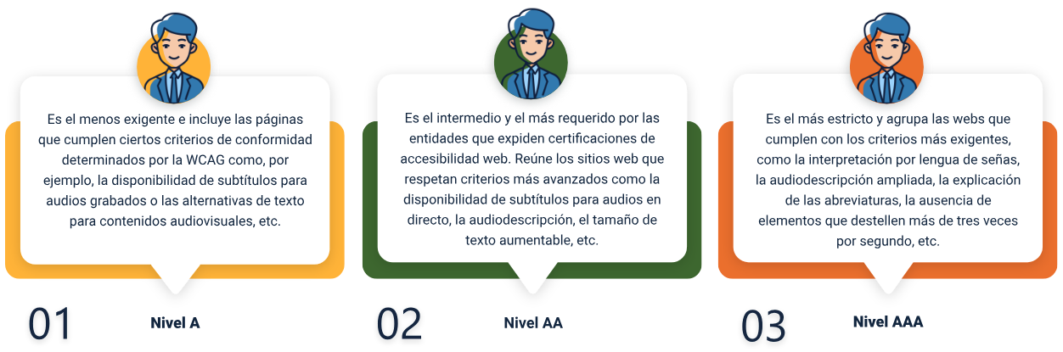

1. **Nivel A:** es el menos exigente e incluye las páginas que cumplen ciertos criterios de conformidad determinados por la WCAG como, por ejemplo, la disponibilidad de subtítulos para audios grabados o las alternativas de texto para contenidos audiovisuales, etc.
2. **Nivel AA:** es el intermedio y el más requerido por las entidades que expiden certificaciones de accesibilidad web. Reúne los sitios web que respetan criterios más avanzados como la disponibilidad de subtítulos para audios en directo, la audiodescripción, el tamaño de texto aumentable, etc.
3. **Nivel AAA:** es el más estricto y agrupa las webs que cumplen con los criterios más exigentes, como la interpretación por lengua de señas, la audiodescripción ampliada, la explicación de las abreviaturas, la ausencia de elementos que destellen más de tres veces por segundo, etc.

**¿Qué es la accesibilidad web?**

Con el fin de tener mayor conocimiento sobre la accesibilidad web, se invita a ver el siguiente video.

[**Enlace del video**](https://www.youtube.com/watch?v=gQIKQO41pME)

**Posicionamiento web**

Tener un buen posicionamiento web ofrece una ventaja cuando de aumentar las ventas en línea se trata, es por esto que las empresas turísticas desarrollan estrategias para atraer a los usuarios cualificados por medio del tráfico orgánico, lo que se conoce como SEO (Search Engine Optimization u optimización de motores de búsqueda). Se invita a ver el siguiente recurso sobre las estrategias SEO:

1. **Posicionamiento web**

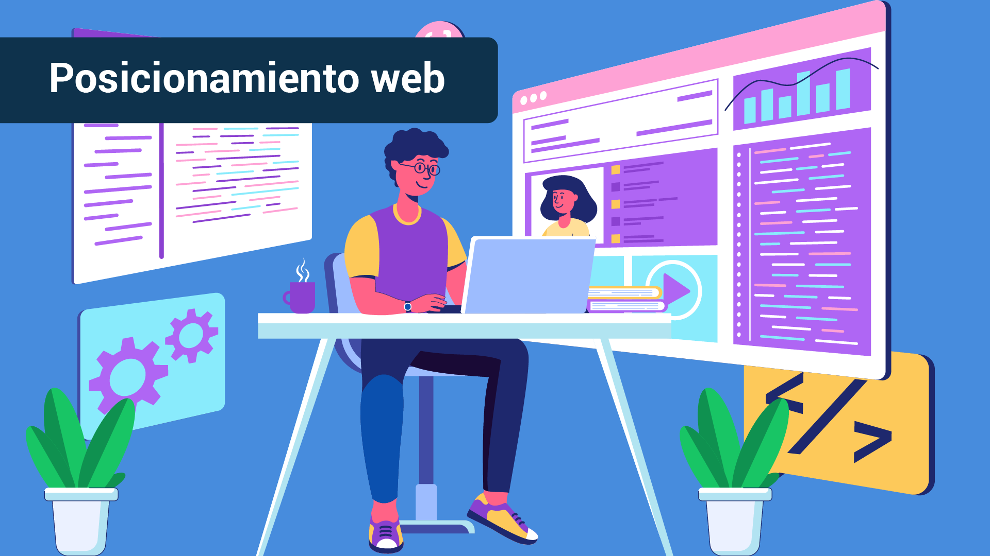

[**Enlace de reproducción del video**](https://www.youtube.com/watch?v=N91a6cGFdxk)

|  |
| --- |
| **Síntesis del video: Posicionamiento web** |
| Las estrategias de optimización para motores de búsquedas conocidas como SEO por sus siglas en inglés Search Engine Optimization, buscan que el sitio web de la empresa turística aparezca en los primeros lugares cuando se realice una búsqueda en Internet sin necesidad de pagar. Cuando un usuario ingrese una palabra clave para realizar una búsqueda en un buscador, como por ejemplo Google, el motor de búsqueda revisa dentro de todas las opciones que tiene, cuál podría resolver la consulta del usuario y le muestra las páginas que considera más útiles y relevantes.  Es por esto que la empresa turística debe tener en cuenta aspectos técnicos de la página, como la velocidad de carga y publicar contenido de calidad. Las estrategias SEO buscan implementar una serie de acciones que permitan mejorar el posicionamiento del sitio web de la empresa turística en los diferentes buscadores para lograr aparecer en los primeros lugares de la búsqueda y así atraer más visitas. |

**Buscadores**

Con el fin de tener mayor conocimiento sobre buscadores, se invita a ver el siguiente video.

[**Enlace del video**](https://www.youtube.com/watch?v=99G6_y2TZPo)

A continuación, se presentan algunos consejos para mejorar el posicionamiento del sitio de web de comercialización de experiencias turísticas en Google (Capella, 2020):

1. **Optimizar la página web de la empresa turística**

* Publicar imágenes y videos de poco peso.
* Evitar duplicidades.
* Introducir el sitemap.xml y el archivo robots.txt.
* Asegurar que sea “responsive” y cuenten con AMP (Accelerated Mobile Pages).

Estas son algunas herramientas que se pueden utilizar para identificar cuáles son los aspectos que la empresa turística que debe mejorar en el sitio web: PageSpeed, Insights y GTMetrix.

1. **Escribir sobre lo que buscan los usuarios en el buscador**

La empresa turística debe definir una estrategia de contenido y uno de los aspectos a tener en cuenta es escribir sobre lo que escriben o buscan los usuarios en Google.

Algunas herramientas que se pueden utilizar para identificar lo que los usuarios están escribiendo son:

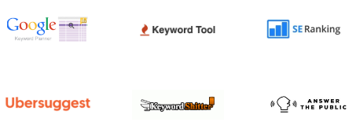

1. **Crear contenido de valor**

La empresa turística debe tener en cuenta el contenido que publica en su sitio web para que cuando el buscador de Google haga el rastreo, pueda identificar de qué se trata el contenido relevante para los usuarios. Este contenido debe ser:

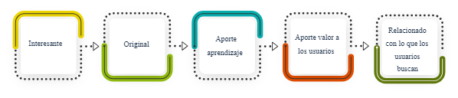

Adicionalmente, la empresa debe estar informada sobre las actualizaciones de los algoritmos del buscador de Google, para poder identificar los ajustes que se deben realizar en su estrategia de contenidos.

1. **Incluir recursos gráficos en el sitio web**

Es importante que la empresa turística incluya recursos gráficos en su sitio web, ya que permiten mostrar mejor el tipo de experiencias que se comercializan, crean una experiencia de usuario positiva y Google valora las páginas que utilizan este tipo de recursos.

* Video.
* Imágenes.
* Infografías.
* Gráficos.

1. **Incentivar a los usuarios a interactuar en el sitio web**

La empresa turística podría incentivar a que los usuarios interactúen con el sitio web por medio de comentarios o resolviendo dudas sobre el contenido publicado. Estos son algunas estrategias que pueden ayudar:

* Incluir sección de opiniones o comentarios.
* Publicar blogs con contenido fácil de compartir (redes sociales, correo electrónico, WhatsApp).
* Incluir botones CTA para descargar contenido, suscribirse, más información, etc.
* Tener sección de preguntas frecuentes e invitar a los usuarios a realizar más preguntas.

1. **Utilizar “links” gratuitos que lleven tráfico a la página web de la empresa turística**

Es conveniente que la empresa turística inicialmente incluya enlaces en redes sociales por medio de los comentarios en sitios web externos que lleven tráfico hacia el propio sitio web. Esto permite que Google valore ese tráfico como un punto extra a la hora de posicionar la página web.

1. **Indexar lo que se quiera posicionar**

La empresa turística debe definir el contenido que no quiere posicionar y colocarlo en los buscadores en no indexan, para evitar que el robot de Google pierda el tiempo en secciones de la página que no son de su interés, como por ejemplo, las páginas de contacto o política de privacidad.

1. **Fidelizar usuarios y conseguir tráfico recurrente**

Fidelizar a usuarios, conseguir suscriptores y haga que vuelvan una y otra vez a su web. De este modo conseguirá visitas recurrentes y este factor "branding" es una de las cosas más premiadas por los buscadores hoy en día.

Estimado aprendiz, para profundizar sobre la aplicación de SEO en una estrategia de “marketing online” puede revisar el siguiente material:

**Cómo posicionar en turismo | SEO en turismo**

Con el fin de tener mayor conocimiento sobre cómo posicionar en turismo | SEO en turismo, se invita a ver el siguiente video.

[**Enlace del video**](https://www.youtube.com/watch?v=UPySDhEI0rU)

## Alojamiento (“hosting”) y dominio web

**El hosting (alojamiento)**

Se refiere al servicio que permite que el sitio web de la empresa turística siempre esté en línea o disponible, adicionalmente en este servicio se puede alojar otro tipo de información, como, por ejemplo, aplicaciones, correos electrónicos, bases de datos, etc. Existen tres tipos de “hosting”, se invita a revisar el siguiente recurso para conocerlos:

1. **“Hosting” compartido:** el Cliente comparte el servicio y el “hardware” con otros clientes. Son servicios muy económicos porque se compensa costo con volumen de clientes por servidor. No es un servicio fácilmente escalable.
2. **“Cloud hosting”:** es la nueva tecnología que reemplaza el modelo tradicional de “hosting”. Tiene asignación dedicada de “hardware” por lo cual el cliente no se afecta por malos vecinos. Es una tecnología que permite escalabilidad.
3. **“Hosting” dedicado:** el cliente no comparte el servicio, ni los recursos de “hardware” con nadie más. Recomendado cuando al cliente le preocupa la seguridad y cuando requiere un mejor nivel de servicio. Permite escalabilidad.

**El dominio web**

Es la dirección del sitio web. Un navegador necesita un nombre de dominio para dirigirse a la página web y funciona como un atajo para llegar al servidor que aloja la información del sitio web de la empresa turística. Un dominio de Internet se forma a partir de dos elementos principales, el nombre del sitio web, por ejemplo, Despegar y la extensión del dominio .com.

**¿Qué es un dominio y un “hosting”?**

Con el fin de tener mayor conocimiento sobre qué es un dominio y un “hosting”, se invita a ver el siguiente video.

[**Enlace del video**](https://www.youtube.com/watch?v=W2Yrj0h52D4)

## Certificados de seguridad

Cuando el sitio web de la empresa turística cuenta con un certificado de seguridad web está generando confianza y credibilidad en sus usuarios. Contar con estos certificados es importante sobre todo las redes sociales, las tiendas “online” o cuando se piden datos bancarios para hacer compras en línea.

Los certificados brindan seguridad en la conexión entre los dispositivos y el servidor que aloja el sitio web de la empresa turística. El SSL (Secure Sockets Layer o capa de puertos seguros) es una forma de cifrar la información desde el navegador del dispositivo hasta que es recibida por el servidor.

En este sentido, es importante señalar que según Cabrera (2017), existen 3 tipos de SSL:

1. **Certificados con validación de dominio:** en este SSL la autoridad certificadora revisa la propiedad del dominio del solicitante y no revisa la identidad de la empresa.
2. **Certificados con validación de empresa:** en este tipo de SSL es necesario validar la propiedad del dominio y presentar documentos legales de la empresa. El usuario final puede ver la información de la empresa dando clic en el candado del a barra de navegación
3. **Certificados con validación de empresa ampliada:** con este SSL se aumenta el grado de confianza del usuario, para obtener un SS de este tipo es necesario validar de forma más profunda los datos de la empresa.

**Cómo funciona un certificado de seguridad SSL TLS**

Con el fin de tener mayor conocimiento sobre qué es y cómo funciona un certificado de seguridad SSL TLS, se invita a ver el siguiente video.

[**Enlace del video**](https://www.youtube.com/watch?v=tHhFQaurGAg)

# Analítica web

Mediante la analítica web se realiza el análisis de los datos cualitativos y cuantitativos del sitio web de la empresa turística, adicionalmente busca medir y entender cómo se comportan los usuarios para mejorar la experiencia en línea y optimizar el sitio web.

**¿Qué es la analítica web?**

Con el fin de tener mayor conocimiento sobre la analítica web, se invita a ver el siguiente video:

[**Enlace del video**](https://www.youtube.com/watch?v=1pCDpRCmtxY)

## 2.1 Los datos de la analítica web 2.0

Para realizar el análisis de la información, lo primero que debe hacer la empresa turística es determinar qué tipo de información es la más relevante, esta puede variar de acuerdo con las necesidades y objetivos definidos en las estrategias de mercadeo. A continuación, se muestran las fuentes de datos de la estrategia de analítica web 2.0.

1. El paradigma actualizado de la analítica web 2.0

Figura que representa el paradigma actualizado de la analítica web 2.0, con la siguiente información:
Insights
Voz del cliente
Experimentación y testing
*Análisis de múltiples resultados
Clickstream



Nota. Tomado de Avinash (2010).

La analítica web utiliza herramientas especializadas para extraer, organizar y analizar la información. Por lo general, estas herramientas de análisis insertan un fragmento de JavaScript en el código para etiquetar los sitios web, también pueden usar “cookies”. Esto permite que la herramienta recopile la información sobre lo que ocurre en el sitio web de la empresa turística por medio de la dirección IP, los datos son divididos en categorías y presentados en cuadros de mando personalizables:

* Datos de la audiencia.
* Número de visitantes únicos.
* Número de visitas.
* Porcentaje de visitantes nuevos vs. recurrentes.
* Países de procedencia.
* Dispositivo en el que navegan.
* Datos del comportamiento de la audiencia.
* Página de salida.
* Tasa de rebote.
* Páginas visitadas con frecuencia.
* Tiempo medio por visita.
* Número de páginas por visita.
* Datos de campaña.
* Campañas que han generado más tráfico.
* Qué páginas son las que menos funcionan.
* Detalle de datos de la campaña, “email marketing” o redes sociales.
* Qué búsqueda de palabras clave han dado como resultado una visita.

De acuerdo con Bello estos son algunos de los beneficios que la analítica web le ofrece a la empresa turística:

* Monitorear y conocer a los visitantes.
* Optimizar el sitio web de experiencias turísticas.
* Definir estrategias de “marketing” digital y ventas.
* Predecir tendencias futuras.
* Realizar análisis de la competencia.

**Secuencia de clic (“clickstream”)**

Una solución para analítica web de secuencia de *clic* le permite a la empresa turística recopilar, almacenar, procesar y analizar los datos de los clics. Adicionalmente, le permite medir las páginas, las campañas y el comportamiento del sitio en línea.

Antes de iniciar el análisis de secuencia de clics (“clickstream”), la empresa turística debe tener definidos los siguientes aspectos:

1. Aspectos para la secuencia de clic

Figura que menciona los siguientes aspectos para secuencia clic:

1. Las métricas que le permitan valorar cuantitativamente las estadísticas de los eventos y las tendencias del sitio web de experiencias turísticas. 
2. Los indicadores clave de rendimiento (KPI) que le ayuden a comprender cuál es el desempeño, con respecto a los objetivos propuestos.

Las siguientes son algunas de las métricas que la empresa turística debería tener en cuenta:

1. Métricas para las páginas web de empresas turísticas

Figura que menciona las métricas para las páginas web de empresas turísticas,  las cuales son:
Visitas
Visitantes únicos
Tiempo en la página
Tiempo en el sitio
Tasa de rebote
Tasa de salida
Tasa de conversión
Compromiso (engagement)

**Análisis de múltiples resultados**

La empresa turística debe saber utilizar los datos que le entregan las diferentes herramientas de analítica web para orientarlos a medir los resultados e identificando la relación del comportamiento de los usuarios con la rentabilidad de la empresa, para esto podría apoyarse en herramientas de secuencia de clic, un sistema de planificación de recursos empresariales (ERP), encuestas, Technorati, entre otras.

El análisis del sitio web de comercialización de experiencias turísticas se debería enfocar en los siguientes resultados:

1. Resultados de análisis

Figura que menciona los siguientes resultados de análisis: 
1. Incremento de ingresos.
2. Reducción de costos.
3. Mejora de la satisfacción y fidelidad del cliente


**Experimentación y “testing”**

La empresa turística debería probar si la estrategia que diseñó para el sitio web funciona, por medio de la utilización de herramientas de experimentación y “testing” que le permita ejecutar pruebas en tiempo real con varias alternativas y, permitir que los usuarios seleccionen la que consideren mejor. Algunas de las herramientas de experimentación y “testing” son:

1. Herramientas de experimentación y “testing”

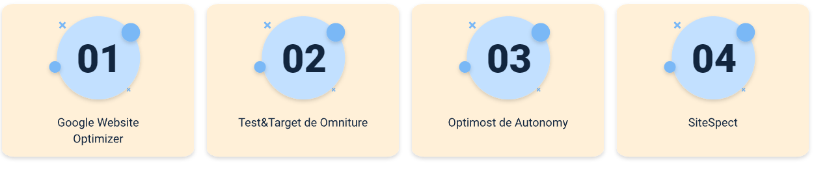

**Voz del cliente (VOC)**

Para la empresa de turismo es importante conocer la voz del cliente, la información que no registran las herramientas de análisis, por ejemplo, lo que los usuarios estaban buscando en el sitio web, pero que no encontraron. Por este motivo, la empresa podría implementar otro tipo de estrategias que le permita obtener respuestas directas de los usuarios respecto al sitio en línea de comercialización de experiencias turísticas:

1. Estrategias para VOC

*Figura que menciona las siguientes estrategias pata VOC:
Encuestas
Pruebas de usabilidad de laboratorio
Pruebas de usabilidad remotas
Técnicas de cardsorting
*

**Inteligencia competitiva**

La empresa turística puede utilizar las herramientas de analítica web y los datos de la inteligencia competitiva para conocer cuál es el rendimiento de su sitio y el de su competencia, esto le permite compararse e identificar oportunidades de mejora para ajustar sus estrategias. Con los datos de la inteligencia competitiva podría identificar, entre otros aspectos:

1. Datos de la inteligencia competitiva

Figura que menciona los siguientes datos de la inteligencia competitiva:
Rendimiento de los sitios web.
Tiempos de permanencia.
Visitas repetidas.
Páginas visitadas.
Crecimiento.

**Multiplicidad**

En la analítica web existen múltiples circunstancias, herramientas y tipo de fuentes de información, es por esto que la empresa turística puede aprovechar este concepto para recopilar la información de diferentes fuentes. A continuación, se presentan las herramientas que le pueden ayudar a la empresa a obtener información en cada uno de los elementos de la analítica web. Los datos de cada herramienta proporcionan perspectivas que, en conjunto, le brindan la información necesaria para establecer las estrategias del sitio web.

1. Circunstancias, herramientas y tipo de fuentes de información

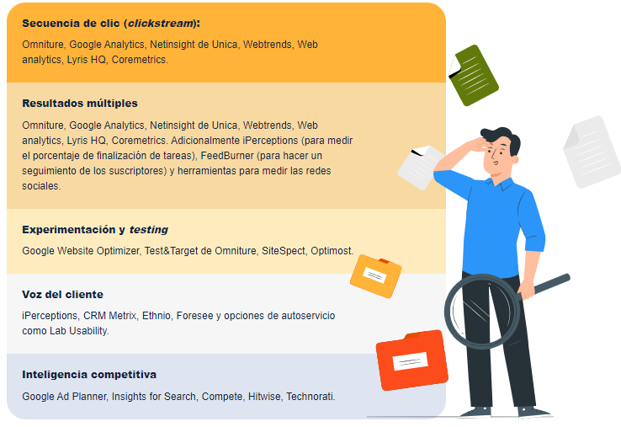

* **Secuencia de clic (“clickstream”):** Omniture, Google Analytics, Netinsight de Unica, Webtrends, Web analytics, Lyris HQ, Coremetrics.
* **Resultados multiples**: Omniture, Google Analytics, Netinsight de Unica, Webtrends, Web analytics, Lyris HQ, Coremetrics. Adicionalmente iPerceptions (para medir el porcentaje de finalización de tareas), FeedBurner (para hacer un seguimiento de los suscriptores) y herramientas para medir las redes sociales.
* **Experimentation y “testing”:** Google Website Optimizer, Test&Target de Omniture, SiteSpect, Optimost.
* **Voz del cliente**: iPerceptions, CRM Metrix, Ethnio, Foresee y opciones de autoservicio como Lab Usability**.**
* **Inteligencia competitiva:** Google Ad Planner, Insights for Search, Compete, Hitwise, Technorati.

La empresa turística puede implementar estos elementos de analítica web de acuerdo con las necesidades, el tamaño y el nivel de sofisticación. A continuación, se muestran las áreas mínimas que deberían implementarse:

1. Áreas mínimas de implementación de analítica

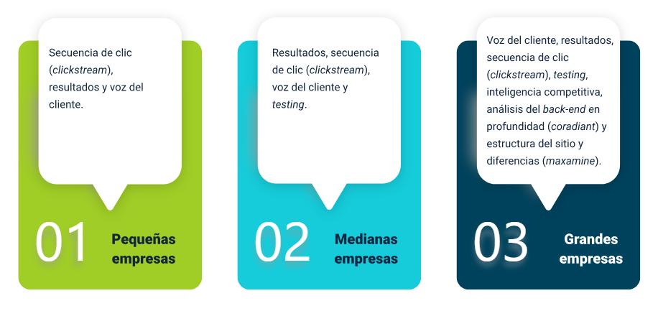

1. **Pequeñas empresas:** secuencia de clic (“clickstream”), resultados y voz del cliente.
2. **Medianas empresas:** resultados, secuencia de clic (“clickstream”), voz del cliente y “testing”.
3. **Grandes empresas:** voz del cliente, resultados, secuencia de clic (“clickstream”), “testing”, inteligencia competitiva, análisis del “back-end” en profundidad (“Coradiant”) y estructura del sitio y diferencias (“Maxamine”).

**Análisis “logs”**

El análisis “log” es un método que se utiliza para ver cómo los robots (“bots”) de los motores de búsqueda realizan el rastreo de la página web de comercialización de experiencias turísticas y le permite a la empresa identificar oportunidades de mejora en la estrategia de SEO.

Los “logs” son ficheros que registran la información sobre la actividad que ha recibido el servidor en el que está alojada la página web de la empresa turística, por ejemplo, la IP desde la que se trata de acceder, a qué parte de la web trataron de acceder, el código de respuesta que les envió el servidor, etc.

A continuación, se presentan algunos de los aspectos de SEO que puede identificar la empresa turística cuando realiza el análisis de “logs”:

* Visualizar las URL que rastrean los motores de búsquedas y las que son rastreables.
* Saber los códigos de respuesta que emite el servidor ante cada una de las URL.
* La frecuencia de rastreo de los robots (“bots”) por la web y cuáles son las URL que más se rastrean.
* Las URL de tipo “parche” o URL que no se quiere que se indexen; pero que se necesita que estén visibles en la web debido a que ofrecen algún tipo de servicio al usuario.

**“Site-centric” y “user-centric”**

**“Site centric”**

Es un sistema de medición centrado en la audiencia del sitio web de comercialización de experiencias turísticas. Con esta información la empresa puede conocer el número de visitas, las páginas visitadas, el usuario y su comportamiento en la página web. Estos datos son importantes para la empresa turística para generar estrategias digitales porque entre más se conoce el comportamiento de los visitantes del sitio web se puede crear contenido más atractivo para atraer más usuarios.

**“User centric”**

Este sistema de medición se centra en el usuario sobre una muestra real, por lo general de datos sociodemográficos. La empresa encargada de hacer la medición realiza entrevistas para definir el perfil del usuario del sitio web de comercialización de experiencias turísticas. Posteriormente, instala un “software” en el dispositivo de los usuarios de la muestra y cada vez que el usuario accede a su dispositivo introduce una clave de acceso y la información llega a una base de datos en donde se clasifica. La empresa turística los puede utilizar para conocer el perfil de los usuarios a los que dirige la estrategia de contenido digital.

**“Cookies”**

Las “cookies” son archivos de datos creados y enviados por el sitio web de comercialización de experiencias turísticas y que se almacenan en el navegador del usuario. Con esto, el sitio web puede consultar la actividad previa del navegador y detectar las páginas visitadas por el usuario.

A continuación, se presentan las principales funciones para las que la empresa turística puede aprovechar “cookies”:

1. Uso de “cookies” en empresas turísticas

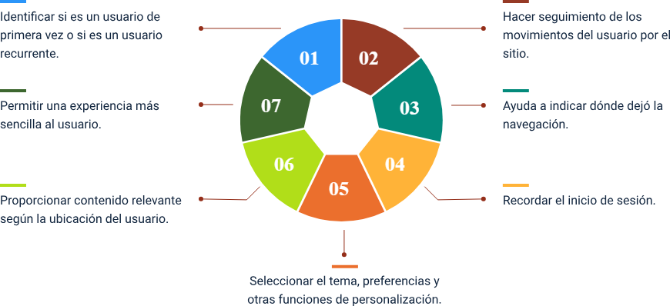

1. Identificar si es un usuario de primera vez o si es un usuario recurrente.
2. Hacer seguimiento de los movimientos del usuario por el sitio.
3. Ayuda a indicar dónde dejó la navegación.
4. Recordar el inicio de sesión.
5. Seleccionar el tema, preferencias y otras funciones de personalización.
6. Proporcionar contenido relevante según la ubicación del usuario.
7. Permitir una experiencia más sencilla al usuario.

La empresa turística podría utilizar “cookies” de terceros en las campañas para realizar un seguimiento de los usuarios a través de múltiples sitios donde ha colocado imágenes publicitarias o web *“*bugs”. De esta forma, dirige su publicidad según las preferencias del usuario. Las cookies se pueden clasificar en dos tipos:

1. Clasificación de las “cookies”

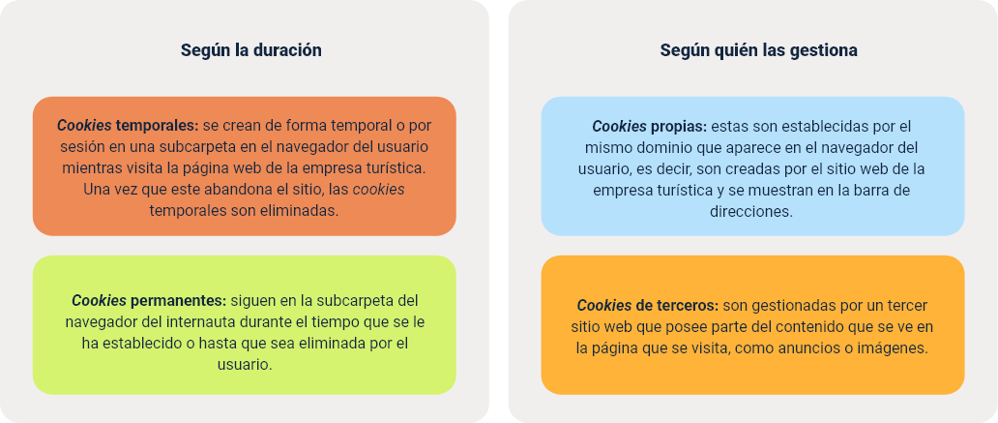

**Según la duración:**

* **“Cookies” temporales:** se crean de forma temporal o por sesión en una subcarpeta en el navegador del usuario mientras visita la página web de la empresa turística. Una vez que este abandona el sitio, las cookies temporales son eliminadas.
* **“Cookies”** **permanentes:** siguen en la subcarpeta del navegador del internauta durante el tiempo que se le ha establecido o hasta que sea eliminada por el usuario.

**Según quién las gestiona:**

* **“Cookies”** **propias:** estas son establecidas por el mismo dominio que aparece en el navegador del usuario, es decir, son creadas por el sitio web de la empresa turística y se muestran en la barra de direcciones.
* **“Cookies”** **de terceros**: son gestionadas por un tercer sitio web que posee parte del contenido que se ve en la página que se visita, como anuncios o imágenes.

La empresa turística puede utilizar “cookies” en sus campañas de mercadeo digital. Google Analytics proporciona las herramientas para medir cómo interactúan los usuarios con el contenido del sitio web y con la configuración de “cookies”, puede hacer seguimiento a los usuarios en varios subdominios sin realizar ninguna configuración adicional.

Adicionalmente, puede utilizar el “remarketing” o “retargeting” para enviar nuevamente información de mercadeo para una persona que demostró interés en el sitio web. Las “cookies” recopilan información sobre los usuarios y hacen que reciba información sobre el sitio web de comercialización de experiencias turísticas mediante “cookies” de terceros. Estos son algunas de las ventajas de utilizar “cookies” en las estrategias de mercadeo digital (Content, 2019):

1. Ventajas de utilizar “cookies” en las estrategias de mercadeo digital

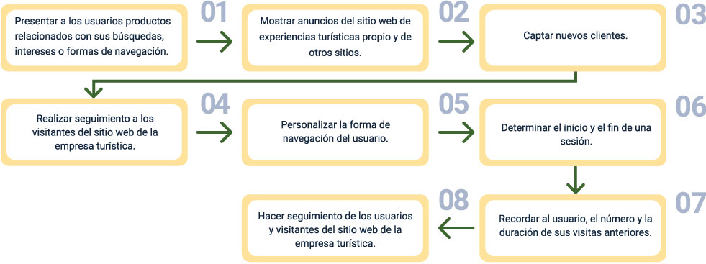

1. Presentar a los usuarios productos relacionados con sus búsquedas, intereses o formas de navegación.
2. Mostrar anuncios del sitio web de experiencias turísticas propio y de otros sitios.
3. Captar nuevos clientes.
4. Realizar seguimiento a los visitantes del sitio web de la empresa turística.
5. Personalizar la forma de navegación del usuario.
6. Determinar el inicio y el fin de una sesión.
7. Recordar al usuario, el número y la duración de sus visitas anteriores.
8. Hacer seguimiento de los usuarios y visitantes del sitio web de la empresa turística.

**Herramientas de analítica web**

Permiten analizar tendencias y comportamientos recurrentes en el tiempo en un sitio web, datos que permiten tomar decisiones para, en este caso, realizar acciones que permitan posicionar una marca, a continuación, se presentan algunas de las herramientas de analítica web y lo que la empresa turística podría hacer con cada una de ellas (Bello, s.f.):

**Tabla de herramientas analítica web**. Ver documento anexo **Tabla de herramientas analítica web**, ubicado en la carpeta de anexos, con la finalidad de ampliar los conocimientos en cada una de las herramientas.

**Libro analítica web 2.0**. Ver documento anexo **Libro analítica web 2.0**, ubicado en la carpeta de anexos, con la finalidad de ampliar los conocimientos en el tema.

**7 herramientas de analítica web**

Con el fin de tener mayor conocimiento sobre las 7 herramientas de analítica web que debe usar en su sitio web, se invita a ver el siguiente video.

[**Enlace del video**](https://www.youtube.com/watch?v=s4p0CSECFOk)

Síntesis

Luego de la temática vista en este componente formativo, donde se explicó sobre las bases de la arquitectura y la analítica web y los procesos que ello implica, es importante que revise el siguiente mapa conceptual, el cual resume de manera precisa lo ya explicado en los temas tratados:

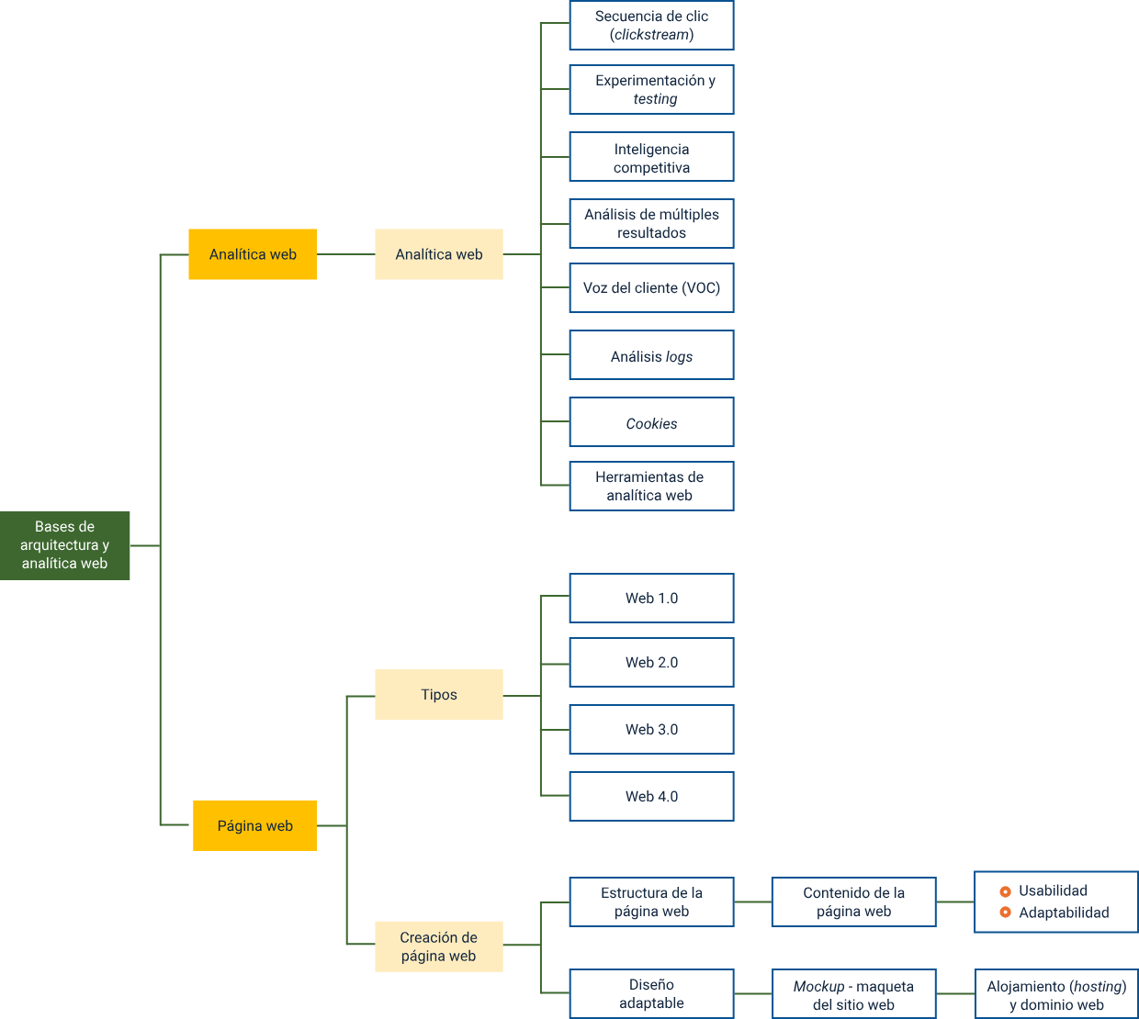

Material complementario

|  |  |  |  |
| --- | --- | --- | --- |
| Tema | Referencia | Tipo de material | Enlace del recurso |
| Analítica web 2.0 | Avinash, K. (2010). *Analítica web 2.0. El arte de analizar resultados y la ciencia de centrarse en el cliente*. Gestión 2000. | Libro | <https://ecored-bogota-dc.github.io/CF8_623604_COMERCIALIZACION_DIGITAL_TURISMO/downloads/Analitica_Web_2.0_Avinash_Kaushik.pdf> |
| SEO | Romero, D. (s.f.). *Cómo aplicar SEO en tu estrategia de marketing online*. Editorial actualizada. | Libro | Carpeta Anexos |
| Arquitectura web | Publisuites. (2020). *Arquitectura web: cómo organizar bien los contenidos de tu web* [video]. YouTube. | Video | <https://www.youtube.com/watch?v=VSXdCHSFHXM&t=30s> |
| Sitios web | UAM Costa Rica. (2019). *Tipos de sitios web* [video]. YouTube | Video | <https://www.youtube.com/watch?v=nYCRkhAaTJU> |
| Desarrollo web | Fazt. (2018), *Cómo empezar en desarrollo web* [video]. YouTube | Video | <https://www.youtube.com/watch?v=s_lUd8mhPpQ> |
| Creación de páginas web | Programación fácil, SEO y marketing. (2018). *Cómo crear una página web en WordPress gratis 2021 (paso a paso)* [video]. YouTube. | Video | <https://www.youtube.com/watch?v=4UF3xVuWBu0> |
| Creación de páginas web | SaintDoVals. (2019). *Cómo diseñar una página web - Adobe XD | paso a paso* [video]. YouTube. | Video | <https://www.youtube.com/watch?v=ZopuGotHk7k> |
| Maquetado responsive | Yoelvis Mulen {code}. (2020). *Maquetado responsive con CSS Grid | Diseño adaptativo* [video]. YouTube. | Video | <https://www.youtube.com/watch?v=T4t00Hd3qZc> |
| Tipos de contenido | Instituto de Marketing Ágil. (2017). *Seis tipos de contenidos que se hacen más virales en Internet* [video]. YouTube. | Video | <https://www.youtube.com/watch?v=7JYAeCyWSLo> |
| Usabilidad web | INESEM Business School. (2017). *Usabilidad web: ¿qué es y qué aporta al usuario? | MasterClass* [video]. YouTube. | Video | <https://www.youtube.com/watch?v=Y7nLeu4cY38> |
| Microaprendizaje | Educar Portal. (2019). *Microaprendizaje ¿Qué es la accesibilidad web?* [video]. YouTube. | Video | <https://www.youtube.com/watch?v=gQIKQO41pME> |
| Buscadores | Ecosistema de Recursos Educativos Digitales SENA. (2011). *Buscadores* [video]. YouTube. | Video | <https://www.youtube.com/watch?v=99G6_y2TZPo> |
| SEO | Juanjo Amengual. (2019). *¿Cómo posicionar en turismo SEO en turismo?* [video]. YouTube. | Video | <https://www.youtube.com/watch?v=UPySDhEI0rU> |
| Dominio y “hosting” | Página de inicio. (2011). *¿Qué es un dominio y un hosting? ¡Explicado para principiantes!* [video]. YouTube. | Video | <https://www.youtube.com/watch?v=W2Yrj0h52D4> |
| Certificado de seguridad SSL TLS | Neothek. (2018). *Qué y cómo funciona un certificado de seguridad SSL TLS* [video]. YouTube. | Video | <https://www.youtube.com/watch?v=tHhFQaurGAg> |
| Analítica web | Ecosistema de Recursos Educativos Digitales SENA. (2021). *¿Qué es la analítica web?* [video]. YouTube. | Video | <https://www.youtube.com/watch?v=1pCDpRCmtxY> |
| Analítica web | Robles, F. (2020*). 7 herramientas de analítica web que debes usar en tu sitio web 2020* [video]. YouTube. | Video | <https://www.youtube.com/watch?v=s4p0CSECFOk&t=14s> |

Glosario

**“Hosting”:** es un servicio en línea que permite publicar un sitio o aplicación web en Internet. Cuando se realiza el registro en un servicio de “hosting”, lo que se hace es alquilar un espacio en un servidor en el que se pueden almacenar todos los archivos y datos necesarios para que el sitio web funcione correctamente.

**Indexar:** la indexación es el proceso por el cual Google anexa una página web a su índice para mostrarla en los resultados de una búsqueda. Luego de estructurar, escribir y cargar contenidos, finalmente su sitio web está listo para recibir a los innumerables usuarios que navegan en Internet.

**“Remarketing”:** es un sistema que permite crear anuncios adaptados o personalizados para los usuarios que previamente visitaron una página web.

Referencias bibliográficas

Bello, E. (s.f.). *Qué es la analítica web, para qué sirve y principales herramientas*. IEBS Business School. <https://www.iebschool.com/blog/herramientas-analisis-web-analitica-usabilidad/>

Cabrera, M. (2017). *¿Qué es un certificado de seguridad y de qué tipos hay? Nube digital mx*. <https://www.nubedigital.mx/flexo/post/que-es-un-certificado-de-seguridad-y-de-que-tipos-hay>

Coppola, M. (s.f.). *Qué es un diseño responsive: características y ejemplos*. Hubspot. <https://blog.hubspot.es/marketing/diseno-responsive>

Hostinger tutoriales. (2021). *Cómo crear una página web paso a paso - Guía completa*. Hostinger tutoriales. <https://www.hostinger.co/tutoriales/como-crear-una-pagina-web/>

Iberdrola. (s.f.), *¿Qué es la accesibilidad web? El gran reto para conseguir un Internet para todos.* Iberdrola. <https://www.iberdrola.com/innovacion/que-es-accesibilidad-web>

Inboundcycle. (2020). *Posicionamiento web o SEO: cómo posicionar tu página web en Google en 9 pasos*. <https://www.inboundcycle.com/blog-de-inbound-marketing/como-posicionar-mi-web-5-pasos-para-ser-top-1-en-google>

Kaushik, A. (2010). *Analítica web 2.0 El arte de analizar resultados y la ciencia de centrarse en el cliente*. Gestión 2000.

Martínez, L. (2021). *¿Qué es el desarrollo web? Guía para detectar el desarrollador web que vive en ti*. Crehana. <https://www.crehana.com/co/blog/desarrollo-web/que-es-desarrollo-web/>

Rock content. (2019). *¿Qué son las “cookies”* *y para qué sirven en Internet?* Rock content. <https://rockcontent.com/es/blog/que-son-las-cookies/>

Ser o no ser marketing online. (2017). *¿Qué estructura debe de tener una página web? Ser o no ser marketing online.* <https://www.snsmarketing.es/blog/que-estructura-debe-de-tener-una-pagina-web/>

TechLib. (s.f.). *Desarrollo web*. TechLib. <https://techlib.net/definition/web_development.html>

Créditos

| Nombre | Cargo | Regional y Centro de Formación |
| --- | --- | --- |
| Claudia Patricia Aristizábal Gutiérrez | Responsable del equipo | Dirección General |
| Liliana Victoria Morales Gualdrón | Responsable de línea de producción | Regional Distrito Capital - Centro de Gestión De Mercados, Logística y Tecnologías de la Información |
| Eddy Cárdenas | Experto temático | Regional Quindío - Centro de comercio, industria y turismo |
| Gloria Alexandra Orejarena Barrios | Diseño instruccional | Regional Distrito Capital - Centro de Gestión Industrial |
| Carolina Coca Salazar | Asesoría metodológica y pedagógica | Regional Distrito Capital - Centro de Diseño y Metrología |
| Rafael Neftalí Lizcano Reyes | Responsable Equipo desarrollo curricular | Regional Santander - Centro Industrial del Diseño y la Manufactura |
| Julia Isabel Roberto | Corrección de estilo | Regional Distrito Capital - Centro de Diseño y Metrología |
| Alix Cecilia Chinchilla Rueda | Asesoría metodológica y pedagógica | Regional Distrito Capital - Centro de Gestión De Mercados, Logística y Tecnologías de la Información |
| Nelly Parra Guarín | Adecuación instruccional | Regional Distrito Capital - Centro de Gestión De Mercados, Logística y Tecnologías de la Información |
| Yazmín Rocío Figueroa Pacheco | Diseño web | Regional Distrito Capital - Centro de Gestión De Mercados, Logística y Tecnologías de la Información |
| Jhon Edinson Castañeda Oviedo | Desarrollo Fullstack | Regional Distrito Capital - Centro de Gestión De Mercados, Logística y Tecnologías de la Información |
| Laura Gisselle Murcia Pardo | Animación y producción audiovisual | Regional Distrito Capital - Centro de Gestión De Mercados, Logística y Tecnologías de la Información |
| Carolina Coca Salazar | Evaluación de contenidos inclusivos y accesibles | Regional Distrito Capital - Centro de Gestión De Mercados, Logística y Tecnologías de la Información |
| Lina Marcela Pérez Manchego | Validación de recursos educativos digitales y vinculación LMS | Regional Distrito Capital - Centro de Gestión De Mercados, Logística y Tecnologías de la Información |
| Leyson Fabián Castaño Pérez | Validación de recursos educativos digitales | Regional Distrito Capital - Centro de Gestión De Mercados, Logística y Tecnologías de la Información |